专题4.3 一次函数的图象（举一反三讲义）
【北师大版2024】

【题型1 一次函数的定义】 3
【题型2 画一次函数的图象】 4
【题型3 由k,b的正负确定函数的大致图象】 10
【题型4 由函数的大致图象确定k, b的正负】 13
【题型5 一次函数与坐标轴的交点】 16
【题型6 根据一次函数的解析式判断象限】 18
【题型7 根据一次函数经过的象限求k, b的范围】 20
【题型8 一次函数的增减性】 22
【题型9 根据一次函数的增减性比较大小】 24
【题型10 待定系数法求一次函数解析式】 25
【题型11 一次函数的平移】 30

知识点1 一次函数的概念
一般地，形如$y=kx+b(k，b为常数，且k≠0)$的函数叫做一次函数，其中x是自变量，y是x的函数．
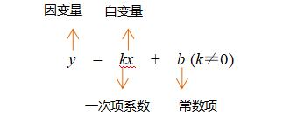
特别地，当$b=0$时，$y=kx(k为常数，且k≠0)$，y叫做x的正比例函数．
知识点2 用描点法画函数图象
在直角坐标系中用描点法画函数图象的一般步骤：
（1）列表：恰当地选取自变量x的几个值，计算对应的函数值y；
（2）描点：以表中各对x，y的值为点的坐标，在平面直角坐标系中描出相应的点；
（3）连线：顺次连接描出的各点．
知识点3 一次函数的图象
（1）一次函数$y=kx+b(k，b为常数，且k≠0)$的图象是一条直线．由于两点确定一条直线，画一次函数的图象时，只要先确定这个图象上两个点的位置，再过这两点画直线就可以了．为了方便，常取图象与坐标轴的两个交点(0,b)和$(−\frac{b}{k}，0)$．
（2）正比例函数$y=kx(k≠0)$的图象是经过原点(0,0)的一条直线．画正比例函数$y=kx(k≠0)$的图象时，只需取一点(1,k)，再过原点和这一点画直线即可．
知识点4 一次函数的性质
一次函数$y=kx+b$的性质：
（1）当$k>0$时，一次函数$y=kx+b$的图象从左到右呈上升趋势，函数值y随自变量x的增大而增大．
（2）当$k<0$时，一次函数$y=kx+b$的图象从左到右呈下降趋势，函数值y随自变量x的增大而减小．反之亦成立．
k，b的符号与一次函数图象的关系：
 | $$b>0$$ | $$b=0（正比例函数）$$ | $$b<0$$
$$k>0$$ | 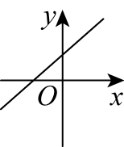 | 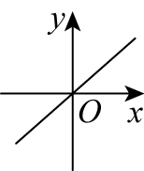 | 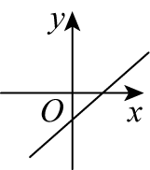
图象经过的象限 | 一、二、三 | 一、三 | 一、三、四
$$k<0$$ | 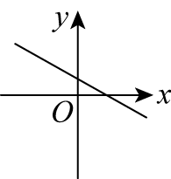 | 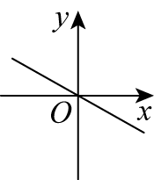 | 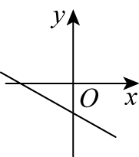
图象经过的象限 | 一、二、四 | 二、四 | 二、三、四
知识点5 确定一次函数表达式
确定一次函数表达式关键在于确定k和b的值，通常用待定系数法．通过将已知条件代入$y=kx+b(k≠0)$中，得到方程或方程组，再求出k，b的值，从而确定一次函数表达式．
用待定系数法确定一次函数表达式的步骤：
（1）设出含有待定系数的函数表达式$y=kx+b(k≠0)$；
（2）把已知条件代入表达式，得到关于k，b的方程(组）；
（3）解方程(组)求出待定系数k，b的值；
（4）将求得的系数k，b的值代回所设函数表达式．
知识点6 正比例函数y=kx与一次函数y=kx+b的图象的关系
一般地，一次函数$y=kx+b$的图象可以由正比例函数$y=kx$的图象沿y轴向上($b>0$)或向下($b<0$)平移$|b|$个单位长度得到．
一次函数图象平移的规律：将直线向上或向下或向左或向右平移n($n>0$)个单位长度，则所得直线的表达式如下：
$$y=kx+b+n$$

$$y=kx+b$$

$$y=k(x+n)+b$$

$$y=kx+b−n$$

$$y=k(x−n)+b$$

【题型1 一次函数的定义】
【例1】若关于$x$的函数$y=kx^{−2k+3}−x+5\left(x≠0\right)$是一次函数，则$k$= ．
【答案】0、$\frac{3}{2}$
【分析】根据一次函数的定义可知，$kx^{−2k+3}=0$时，关于$x$的函数$y=kx^{−2k+3}−x+5\left(x≠0\right)$是一次函数来求解．
【详解】解：∵关于$x$的函数$y=kx^{−2k+3}−x+5\left(x≠0\right)$是一次函数，
∴当$k=0$时，$\text{y}=−x+5$，符合题意；
当$−2k+3=0$时，$k=\frac{3}{2}$，$y=\frac{3}{2}x^{0}−x+5=−x+\frac{13}{2}$，符合题意；
所以$k=0$或$k=\frac{3}{2}$．
故答案为：0、$\frac{3}{2}$．
【点睛】本题主要考查了一次函数的定义，理解一次函数的定义是解答关键．
【变式1-1】已知下列函数：$①y=−2x$；$②y=x^{2}+1$；$③y=−0.5x−1$.其中是一次函数的有 ．（填序号）
【答案】$①③$
【分析】根据一次函数的定义进行判断即可.
【详解】解：$①y=−2x$，是一次函数；
$②y=x^{2}+1$，自变量的次数为2，故不是一次函数；
$③y=−0.5x−1$是一次函数.
故答案为$①③$.
【点睛】本题主要考查一次函数的定义，一次函数解析式 y=kx+b 的结构特征：
（1）k是常数，k≠0 ；（2）自变量x的次数是1；（3）常数项b可以为任意实数．
【变式1-2】写出一个系数为3，常数项不为0的一次函数是 ．
【答案】$y=3x+2$（答案不唯一）
【分析】该题主要考查了一次函数的定义，解题关键是掌握一次函数的定义：一次函数$y=kx+b$中：$k$、$b$为常数，$k≠0$，自变量次数为1．
根据一次函数的定义解答．
【详解】解：一次函数一个系数为3，常数项不为0．
∴$y=3x+2$即可，
故答案为：$y=3x+2$（答案不唯一）．
【变式1-3】（24-25八年级上·宁夏银川·期末）一次函数图像$y=\left(k−2\right)x+k^{2}−4$经过原点，则$k$的值为 ．
【答案】$−2$
【分析】本题主要考查了一次函数图像上点的坐标特征，掌握函数图像上的点的坐标满足函数解析式是解题的关键．把原点坐标代入函数解析式可求得$k$的值，注意一次项系数不为零．
【详解】解：∵一次函数$y=\left(k−2\right)x+k^{2}−4$的图像经过原点，
∴$k^{2}−4=0$，
解得：$k=2$或$k=−2$，
∵$k−2≠0$，
∴$k≠2$，
∴$k=−2$．
故答案为：$−2$．

【题型2 画一次函数的图象】
【例2】（24-25八年级下·山西晋城·阶段练习）下面是画函数$y=3x−1$的图象的过程．
列表：
x | … | $$−1$$ | 0 | 1 | …
y | … | ______ | ______ | ______ | …
描点并连线：
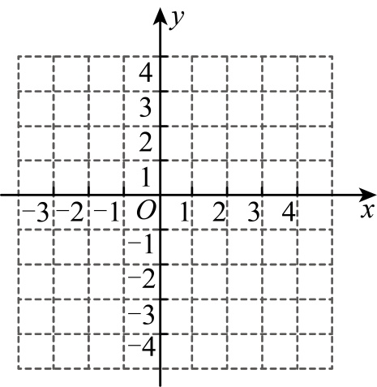
请根据上面的信息回答问题：
(1)补全表格中y对应的值．
(2)在如图所示的平面直角坐标系中，描出表格中对应的点，并画出函数$y=3x−1$的图象．
(3)若点$P\left(m\text{,}−\frac{5}{2}\right)$在函数$y=3x−1$的图象上，求出m的值．
【答案】(1)$−4$；$−1$；2
(2)见解析
(3)$m=−\frac{1}{2}$
【分析】（1）根据解析式，计算自变量对应的函数值，解答即可．
（2）根据描点法画图象解答即可．
（3）根据点$P\left(m\text{,}−\frac{5}{2}\right)$在函数$y=3x−1$的图象上，得点的坐标满足函数的解析式，代入转化为m的方程，解方程求出m的值．
本题考查了坐标与解析式，图象的画法，解方程，熟练掌握坐标与解析式的关系，解方程是解题的关键．
【详解】（1）解：由$y=3x−1$，
当$x=−1$时，$y=3x−1=−4$；
当$x=0$时，$y=3x−1=−1$；
当$x=1$时，$y=3x−1=2$；
故答案为：$−4$ $−1$ 2．
（2）解：根据题意，如答图所示，
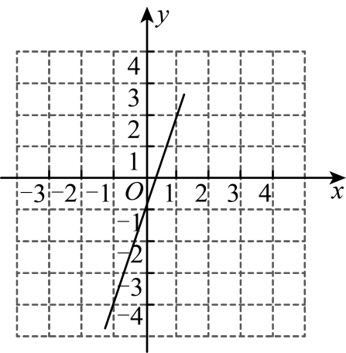
图象即为所求．
（3）解：$∵$点$P\left(m,−\frac{5}{2}\right)$在函数$y=3x−1$的图象上，
$∴$将$x=m,y=−\frac{5}{2}$代入$y=3x−1$，
得$−\frac{5}{2}=3m−1$．
解得$m=−\frac{1}{2}$．
【变式2-1】如图，已知关于x的一次函数$y=mx+2$的图象经过点$(−1,3)$．
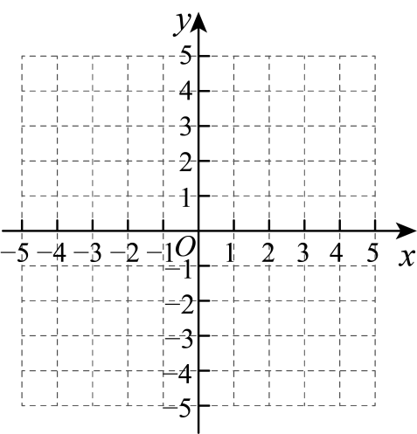
(1)求m的值；
(2)在图中画出此函数的图象．
【答案】(1)$m=−1$
(2)见解析
【分析】本题考查了求一次函数的解析式，画一次函数的图象，熟练掌握求一次函数解析式及画一次函数图象是解题的关键．
（1）将点$(−1,3)$的坐标代入$y=mx+2$计算，即得答案；
（2）取满足一次函数解析式的两对值作为两个点的坐标，经过这两点作直线，即得答案．
【详解】（1）解：将点$(−1,3)$的坐标代入$y=mx+2$得，$3=m⋅(−1)+2$，
解得$m=−1$；
（2）解：一次函数的解析式为$y=−x+2$，
取$x=0$，则$y=2$；
令$y=0$，得$0=−x+2$，
解得$x=2$；
如图，经过$(0,2)$，$(2,0)$两点的直线，就是函数的图象．
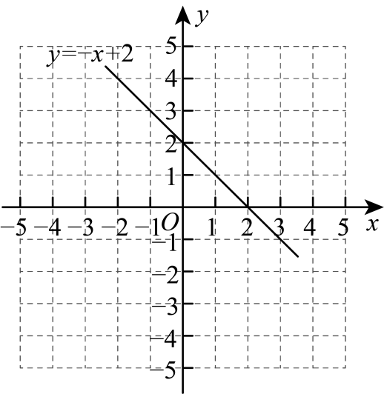
【变式2-2】已知一次函数$y=kx+5$的图象经过点$A\left(2\text{，}−1\right)$．
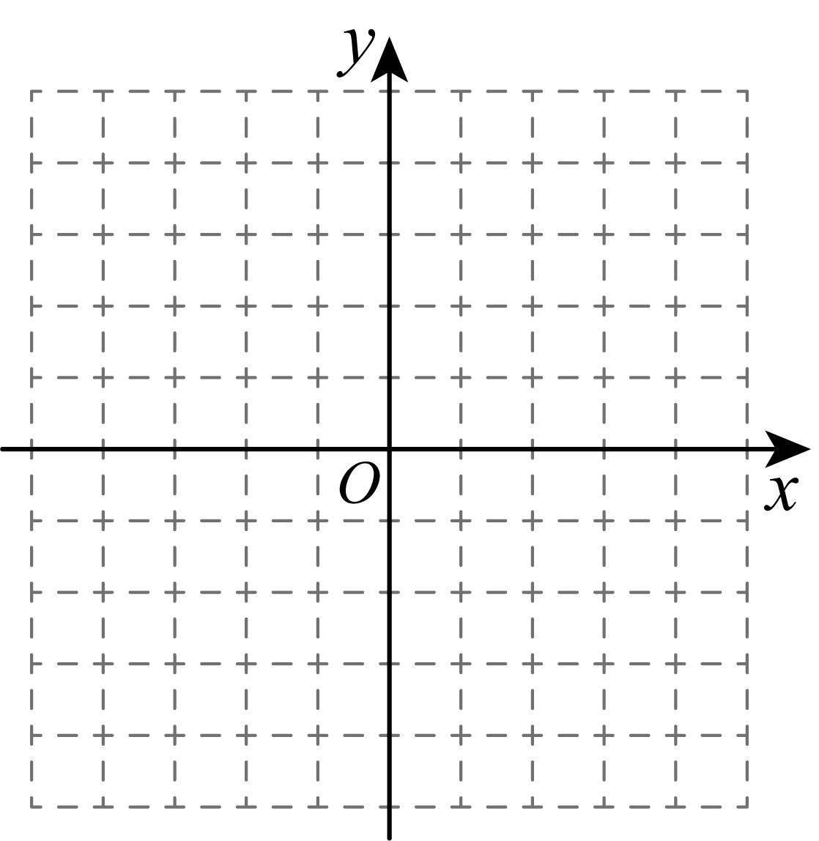
(1)求此一次函数的解析式，并求出该函数图象与x轴的交点B，与y轴的交点C；
(2)在图中画出此函数的图象，试确定$△OBC$的面积．
【答案】(1)点B坐标为$\left(\frac{5}{3},0\right)$，点C的坐标为$\left(0,5\right)$
(2)图见解析，$\frac{25}{6}$
【分析】（1）将点$A\left(2\text{，}−1\right)$代入$y=kx+5$中求得k值即可得到该函数的解析式，再分别令$y=0$，$x=0$求解即可得到点B、C的坐标；
（2）根据A、B、C的坐标描点、连线可得函数图象，再利用三角形的面积公式求解即可．
【详解】（1）解：将$A\left(2\text{，}−1\right)$代入$y=kx+5$中，得$2k+5=−1$，∴$k=−3$，
∴一次函数的解析式为$y=−3x+5$；
令$y=0$，由$0=−3x+5$得$x=\frac{5}{3}$，∴点B坐标为$\left(\frac{5}{3},0\right)$；
令$x=0$，则$y=5$，∴点C的坐标为$\left(0,5\right)$；
（2）解：此一次函数的图象如图：
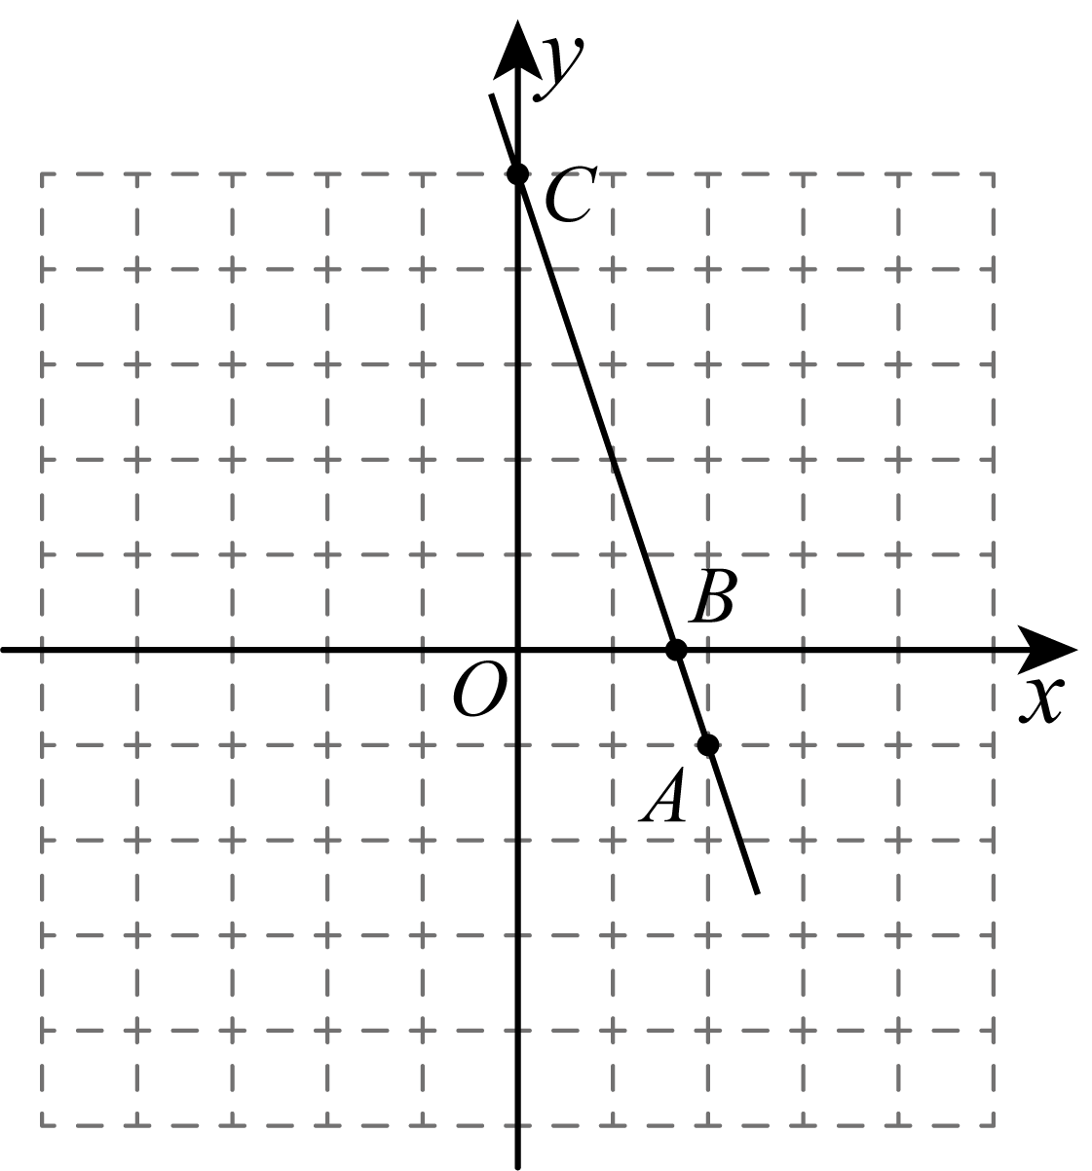
∵点B坐标为$\left(\frac{5}{3},0\right)$，点C的坐标为$\left(0,5\right)$，
∴$OB=\frac{5}{3}$，$OC=5$，
则$△OBC$的面积为$\frac{1}{2}OB⋅OC=\frac{1}{2}×\frac{5}{3}×5=\frac{25}{6}$．
【点睛】本题考查待定系数法求一次函数解析式、画一次函数图象并求与坐标轴的交点坐标、坐标与图形，正确求得函数解析式是解答的关键
【变式2-3】已知蜡烛被燃烧的长度与燃烧时间成正比例，长为$\text{24cm}$的蜡烛，点燃6分钟后，蜡烛变短了$\text{3.6cm}$，设蜡烛点燃x分钟后的长度为$y\text{cm}$，
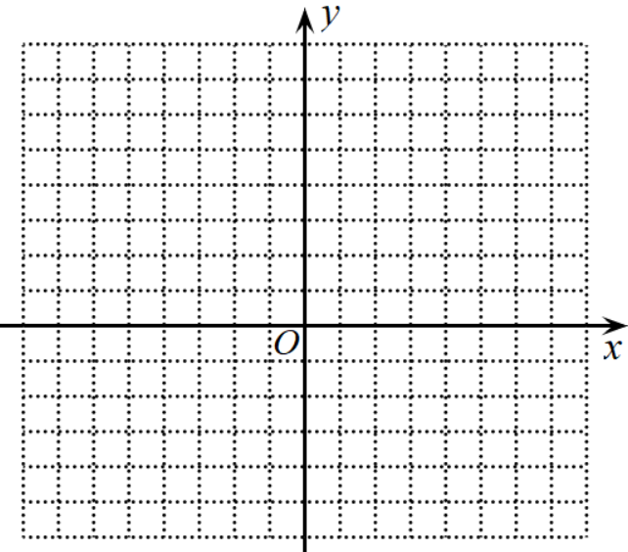
(1)请列出y与x的函数关系式，指出自变量取值范围；
(2)利用描点法画出此函数的图象；
(3)由图象指出此蜡烛几分钟燃烧完毕．
【答案】(1)y与x之间的关系式是y=24-0.6x，0≤x≤40；
(2)见解析；
(3)此蜡烛40分钟燃烧完毕．
【分析】（1）根据蜡烛点燃后的长度=原长度-每分钟燃烧的长度×时间，建立函数关系式用待定系数法求解，并求出自变量的取值范围；
（2）用描点法画出函数图像；
（3）从图像直接可以得出结论．
【详解】（1）由题意可得，
y=24-$\frac{3.6}{6}$x=24-0.6x,
∴y与x之间的关系式是y=24-0.6x，
令y=0，则24-0.6x=0，
解得：x=40，
∴自变量x的取值范围是：0≤x≤40；
（2）列表为：
x | 0 | 40
y=24-0.6x | 24 | 0
图象是一条线段．描点并连线为：
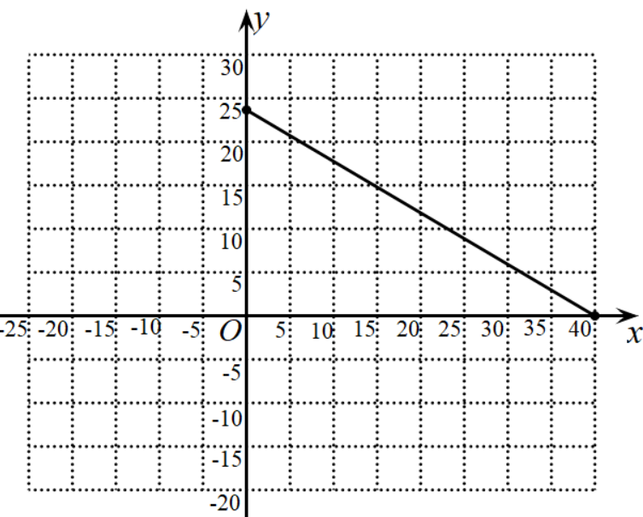
（3）由图像可以看出：此蜡烛40分钟燃烧完毕．
【点睛】此题考查了根据题意中的等量关系建立函数关系式；能够根据函数解析式求得对应的x的值，特别注意自变量的取值范围．

【题型3 由k,b的正负确定函数的大致图象】
【例3】（24-25八年级下·河南洛阳·期末）已知函数$y=kx+b$的图象如图所示，则函数$y=−bx+k$的图象大致是（ ）
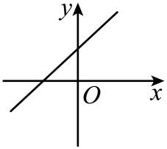
A．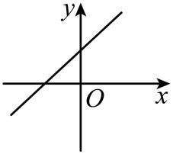 B．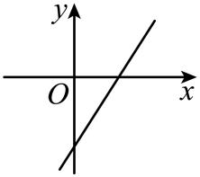
C．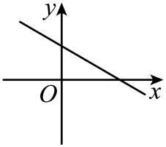 D．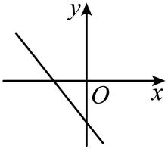
【答案】C
【分析】本题考查了一次函数与系数的关系：由于$y=kx+b$与$y$轴交于$(0,b)$，当$b>0$时，$(0,b)$在$y$轴的正半轴上，直线与$y$轴交于正半轴；当$b<0$时，$(0,b)$在$y$轴的负半轴，直线与$y$轴交于负半轴．$k>0$，$b>0⇔y=kx+b$的图象在一、二、三象限；$k>0$，$b<0⇔y=kx+b$的图象经过一、三、四象限；$k<0$，$b>0⇔y=kx+b$的图象经过一、二、四象限；$k<0$，$b<0⇔y=kx+b$的图象经过二、三、四象限．根据一次函数与系数的关系，由函数$y=kx+b$的图象位置可得$k>0$，$b>0$，然后根据系数的正负判断函数$y=−bx+k$的图象位置．
【详解】解：$∵$函数$y=kx+b$的图象经过第一、二、三象限，
$∴k>0$，$b>0$，
$$∴−b<0$$
$∴$函数$y=−bx+k$的图象经过第一、二、四象限．
故选：C
【变式3-1】直线$y=kx−k$与直线$y=−kx$在同一坐标系中的大致图像可能是（ ）
A．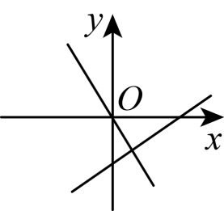 B．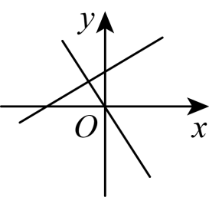
C．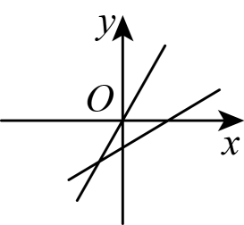 D．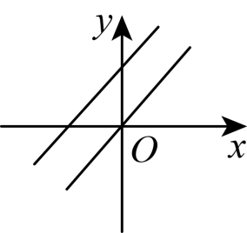
【答案】A
【分析】根据直线$y=kx−k$与直线$y=−kx$图像的位置确定k的正负，若不存在矛盾则符合题意，据此即可解答．
【详解】解：A、$y=−kx$过第二、四象限，则$k>0$，所以$y=kx−k$过第一、三、四象限，所以A选项符合题意；
B、$y=−kx$过第二、四象限，则$k>0$，所以$y=kx−k$过第一、三、四象限，所以B选项不符合题意；
C、$y=−kx$过第一、三象限，则$k<0$，所以$y=kx−k$过第二、一、四象限，所以C选项不符合题意；
D、$y=−kx$过第一、三象限，则$k<0$，所以$y=kx−k$过第二、一、四象限，所以D选项不符合题意．
故选A．
【点睛】本题主要考查了一次函数的图像：一次函数$y=kx+b\text{（}k≠0\text{）}$的图像为一条直线，当$k>0$，图像过第一、三象限；当$k<0$，图像过第二、四象限；直线与y轴的交点坐标为$\left(0\text{，}b\right)$．
【变式3-2】（24-25八年级下·河北邢台·期末）下列图象中，不可能是关于$x$的一次函数$y=mx−(m−3)$的图象的是（ ）
A．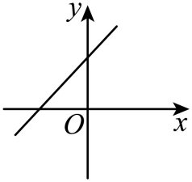 B．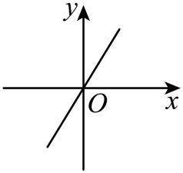
C．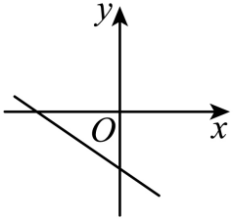 D．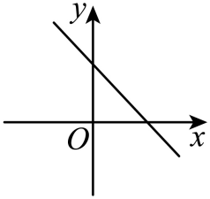
【答案】C
【分析】本题考查了一次函数的图像，解一元一次不等式组，掌握一次函数图像的规律是解题的关键．分别根据四个答案中函数的图象求出$m$的取值范围即可．
【详解】解：一次函数可变形为$y=mx+3−m$，
A. 由函数图象可知，$\{\begin{aligned}m>0 \\ 3−m>0\end{aligned}$，解得$\{\begin{aligned}m>0 \\ m<3\end{aligned}$，即$0<m<3$，故此种情况存在，不符合题意；
B. 由函数图象可知，$\{\begin{aligned}m>0 \\ 3−m=0\end{aligned}$，解得$\{\begin{aligned}m>0 \\ m=3\end{aligned}$，即$m=3$，故此种情况存在，不符合题意；
C. 由函数图象可知，$\{\begin{aligned}m<0 \\ 3−m<0\end{aligned}$，解得$\{\begin{aligned}m<0 \\ m>3\end{aligned}$，即无解，故此种情况不存在，符合题意；
D. 由函数图象可知，$\{\begin{aligned}m<0 \\ 3−m>0\end{aligned}$，解得$\{\begin{aligned}m<0 \\ m<3\end{aligned}$，即$m<0$，故此种情况存在，不符合题意；
故选：C．
【变式3-3】（24-25八年级下·全国·假期作业）直线$l_{1}:y=kx−b$（k，b为常数且k，$b≠0$）和直线$l_{2}:y=\frac{b}{k}x+2b$（k，b为常数且k，$b≠0$）在同一坐标系中的图象大致是（ ）
A．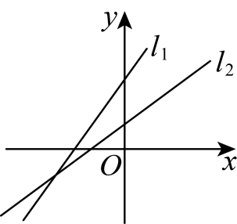 B．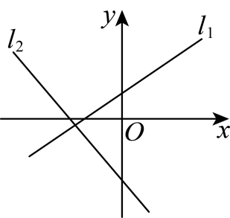
C．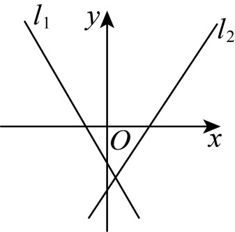 D．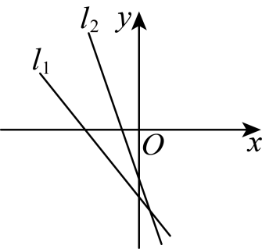
【答案】B
【分析】本题主要考查了一次函数图象，先根据直线$l_{1}$经过的象限，得出k和b的符号，然后再判断直线$l_{2}$的k和b的符号是否与直线$l_{1}$一致，据此即可得出答案．
【详解】解：A．直线$l_{1}:y=kx−b$中，$k>0$，$b<0$，$l_{2}:y=\frac{b}{k}x+2b$中，$b>0$，不一致，故本选项不符合题意；
B．直线$l_{1}:y=kx−b$中，$k>0$，$b<0$，$l_{2}:y=\frac{b}{k}x+2b$中$\frac{b}{k}<0$，$b<0$，则$k>0$，一致，故本选项符合题意；
C．直线$l_{1}:y=kx−b$中，$k<0$，$b>0$，$l_{2}:y=\frac{b}{k}x+2b$中，$b<0$，不一致，故本选项不符合题意；
D．直线$l_{1}:y=kx−b$中，$k<0$，$b>0$，$l_{2}:y=\frac{b}{k}x+2b$中，$b<0$，不一致，故本选项不符合题意．
故选：B．

【题型4 由函数的大致图象确定k, b的正负】
【例4】（2025·河南驻马店·三模）一次函数$y=ax+b$的图象如图所示，若$a=m−4$，$b=2m+1$，则$m$的值可以是（ ）
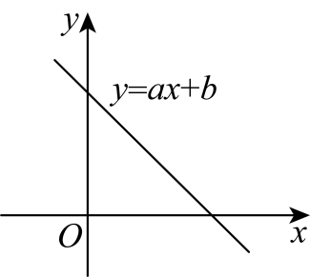
A．$−1$ B．0 C．$−2$ D．5
【答案】B
【分析】本题考查了一次函数的性质，解一元一次不等式组，根据一次函数的性质可得$\{\begin{aligned}m−4<0 \\ 2m+1>0\end{aligned}$，求出m的范围，结合选项即可得到答案．
【详解】解：∵一次函数图象过一，二，四象限，
∴$a<0,b>0$，
∵$a=m−4$，$b=2m+1$，
∴$\{\begin{aligned}m−4<0 \\ 2m+1>0\end{aligned}$，
解得：$−\frac{1}{2}<m<4$，
∵$−2<−1<−\frac{1}{2}<0<4<5$，
∴$m$的值可以是$0$．
故选：B．
【变式4-1】一次函数$y=kx+b$的图象如图所示，点$M\left(−1\text{，}m\right)$，$N\left(−2\text{，}n\right)$都在这个一次函数的图象上，下列判断正确的是（ ）
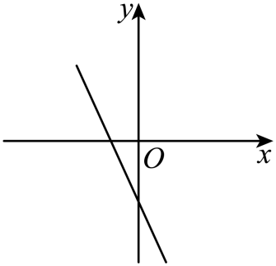
A．$k>b$ B．$k<b$ C．$m>n$ D．$m<n$
【答案】D
【分析】根据一次函数的图象可得$k<0$，$b<0$，则y随x的增大而减小，然后根据一次函数的增减性得出答案．
【详解】解：由一次函数$y=kx+b$的图象可得$k<0$，$b<0$，
∴选项A，B的正确性无法判定；
∵$k<0$，
∴y随x的增大而减小，
∵$−1>−2$，
∴$m<n$，
故选：D．
【点睛】本题考查了一次函数的图象和性质，熟练掌握一次函数的图象与系数的关系是解题的关键．
【变式4-2】（24-25八年级下·湖南衡阳·阶段练习）已知一次函数$y=(a+1)x+b$的图象如图所示，那么$a$、$b$的取值范围是（ ）
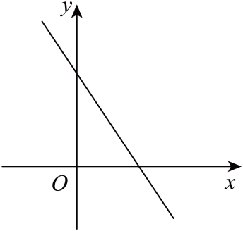
A．$a<−1$，$b>0$ B．$a>−1$，$b>0$
C．$a≤−1$，$b<0$ D．$a≥−1$，$b<0$
【答案】A
【分析】本题考查了一次函数的图象．此类题可用数形结合的思想进行解答，这也是速解习题常用的方法．根据一次函数$y=(a+1)x+b$的图象所经过的象限来判断$a+1$，$b$的符号，从而求得$a$，$b$的取值范围．
【详解】根据图示知：一次函数$y=(a+1)x+b$的图象经过第一、二、四象限，
∴$a+1<0$，即$a<−1$，且$b>0$；
故选：A．
【变式4-3】（24-25八年级下·河南安阳·阶段练习）一次函数$y=kx+b$的图象如图，则点$\left(b,k\right)$在（ ）
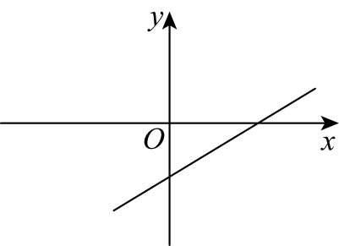
A．第四象限 B．第三象限 C．第二象限 D．第一象限
【答案】C
【分析】本题考查了一次函数图象与性质，以及象限内点的坐标特征，正确掌握一次函数$y=kx+b$图象分布与k，b的关系是解题的关键．
根据图象分布，确定k，b的符号，再根据象限内点的坐标特征确定位置即可．
【详解】解：由图知，$k>0,b<0$，
$∴$点$\left(b,k\right)$在第二象限；
故选：C．

【题型5 一次函数与坐标轴的交点】
【例5】（2025·河北邯郸·三模）如图，已知一次函数$y_{1}=2x+4$的图象与$x$轴交于点$A$，与$y$轴交于点$B$，且点$A$关于$y$轴的对称点为点$C$．一次函数$y_{2}=kx+b$的图象经过$B, D$两点，且点$D$在$x$轴上，当线段$CD<1$时，$k$的取值范围为（ ）
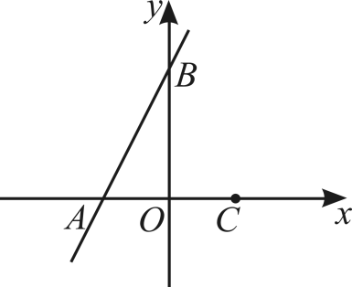
A．$−4<k$ B．$−4≤k≤−\frac{4}{3}$ C．$−4<k<−\frac{4}{3}$ D．$k<−\frac{4}{3}$
【答案】C
【分析】本题考查的是一次函数的性质，求解一次函数的解析式，先求解$A\left(−2,0\right)$，$B\left(0,4\right)$，$C\left(2,0\right)$，结合当$CD=1$时，且点$D$在$x$轴上，可得$D\left(1,0\right)$或$D\left(3,0\right)$，再进一步求解即可.
【详解】解：∵一次函数$y_{1}=2x+4$的图象与$x$轴交于点$A$，与$y$轴交于点$B$，
∴当$x=0$，$y=4$；当$y=0$时，$2x+4=0$，
解得：$x=−2$，
∴$A\left(−2,0\right)$，$B\left(0,4\right)$，
∵点$A$关于$y$轴的对称点为点$C$．
∴$C\left(2,0\right)$，
当$CD=1$时，且点$D$在$x$轴上，
∴$D\left(1,0\right)$或$D\left(3,0\right)$，
当一次函数$y_{2}=kx+b$的图象经过$B\left(0,4\right), D\left(1,0\right)$两点，
设直线为$y=kx+4$，
∴$k+4=0$，
解得：$k=−4$，
当一次函数$y_{2}=kx+b$的图象经过$B\left(0,4\right), D\left(3,0\right)$两点，
设直线为$y=kx+4$，
∴$3k+4=0$，
解得：$k=−\frac{4}{3}$，
当$CD<1$时，
∴$−4<k<−\frac{4}{3}$，
故选：C
【变式5-1】（24-25八年级下·河南安阳·阶段练习）在平面直角坐标系中，直线$y=\frac{1}{3}x+2$与坐标轴所围成的三角形面积为 ．
【答案】6
【分析】本题考查的是一次函数图象上点的坐标特点，熟知坐标轴上点的坐标特点是解答此题的关键．先令$x=0$，求出y的值；再令$y=0$求出x的值即可得出直线与两坐标轴的交点，再根据三角形的面积公式求解即可．
【详解】解：令$x=0$时，$y=\frac{1}{3}×0+2=2$，
令$y=0$时，$0=\frac{1}{3}x+2$，解得：$x=−6$，
∴$\left|x\right|=6$，$\left|y\right|=2$，
∴直线$y=\frac{1}{3}x+2$与两坐标轴围成的三角形的面积$=\frac{1}{2}×2×6=6$．
故答案为：6．
【变式5-2】（24-25八年级下·湖北武汉·阶段练习）已知一次函数$y=kx+2\left(k≠0\right)$的图像与x、y轴分别交于A、B两点，且$S_{△AOB}=2$，则$k=$ ．
【答案】$±1$
【分析】本题考查了一次函数的几何应用，熟练掌握一次函数的图像与性质是解题关键．先分别求出点$A,B$的坐标，从而可得$OA,OB$的长，再根据$S_{△AOB}=2$建立方程，解方程即可得．
【详解】解：如图，当$y=0$时，$kx+2=0$，解得$x=−\frac{2}{k}$，
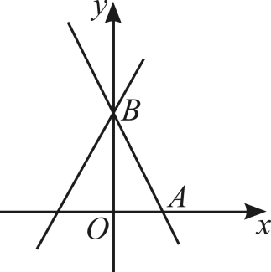
∴$A\left(−\frac{2}{k},0\right)$，
∴$OA=\left|−\frac{2}{k}\right|$，
当$x=0$时，$y=2$，
∴$B\left(0,2\right)$，
∴$OB=2$，
∵$OA⊥OB$，$S_{△AOB}=2$，
∴$\frac{1}{2}OB⋅OA=\frac{1}{2}×2\left|−\frac{2}{k}\right|=2$，
解得$k=±1$，
故答案为：$±1$．
【变式5-3】（2025·陕西榆林·二模）已知在平面直角坐标系中，直线$y=kx−3$（$k$为常数，且$k≠0$）与直线$y=2x+b$（$b$为常数）关于$y$轴对称，则$k、b$的值依次为（ ）
A．$−3、2$ B．$2、−3$ C．$−2、−3$ D．$−2、3$
【答案】C
【分析】本题考查了一次函数与坐标轴交点的计算，点关于坐标轴对称的性质，掌握以上知识的计算是关键．
根据一次函数与坐标轴的交点的计算得到各自的交点坐标，由关于$y$轴对称得到$b=−3$，$\frac{3}{k}=−\left(−\frac{b}{2}\right)$，由此即可求解．
【详解】解：直线$y=kx−3$（$k$为常数，且$k≠0$）中，当$x=0$时，$y=−3$，当$y=0$时，$x=\frac{3}{k}$，
∴该直线与$x$轴的交点为$\left(\frac{3}{k},0\right)$，与$y$轴的交点为$\left(0,−3\right)$，
直线$y=2x+b$（$b$为常数）中，当$x=0$时，$y=b$，当$y=0$时，$x=−\frac{b}{2}$，
∴该直线与$x$轴的交点为$\left(−\frac{b}{2},0\right)$，与$y$轴的交点为$\left(0,b\right)$，
∵直线$y=kx−3$（$k$为常数，且$k≠0$）与直线$y=2x+b$（$b$为常数）关于$y$轴对称，
∴$b=−3$，$\frac{3}{k}=−\left(−\frac{b}{2}\right)$，
解得，$k=−2$，
故选：C ．

【题型6 根据一次函数的解析式判断象限】
【例6】（24-25八年级下·内蒙古兴安盟·期末）对于一次函数$y=−2x+5$，下列结论错误的是（ ）
A．函数图象与$y$轴的交点坐标是$\left(0,5\right)$
B．函数图象经过第一、二、四象限
C．将函数图象向下平移6个单位长度得到函数$y=−8x+5$的图象
D．若点$A\left(x_{1},y_{1}\right),B\left(x_{2},y_{2}\right)$在该函数的图象上，且$x_{1}>x_{2}$，则$y_{1}<y_{2}$
【答案】C
【分析】根据一次函数的性质解答即可．
本题考查了一次函数的性质和应用，平移，熟练掌握性质和应用是解题的关键．
【详解】解：一次函数$y=−2x+5$，得函数图象与$y$轴的交点坐标是$\left(0,5\right)$，图象分布在第一，二，四象限，且y随x的增大而减小，
A. 函数图象与$y$轴的交点坐标是$\left(0,5\right)$，正确，不符合题意；
B. 函数图象经过第一、二、四象限，正确，不符合题意；
C. 将函数图象向下平移6个单位长度得到函数$y=−2x−1$的图象，错误，符合题意
D. 若点$A\left(x_{1},y_{1}\right),B\left(x_{2},y_{2}\right)$在该函数的图象上，且$x_{1}>x_{2}$，则$y_{1}<y_{2}$，正确，不符合题意，
故选：C．
【变式6-1】（24-25八年级下·山东德州·阶段练习）已知一次函数表达式为：$y=4x−3$，则此一次函数图象不经过第 ．
【答案】二象限
【分析】本题主要考查了一次函数图象与系数的关系，熟知对于一次函数$y=kx+b$，当$k>0，b>0$时，一次函数$y=kx+b$经过第一、二、三象限，当$k>0，b<0$时，一次函数$y=kx+b$经过第一、三、四象限， 当$k<0，b>0$时，一次函数$y=kx+b$经过第一、二、四象限，当$k<0，b<0$时，一次函数$y=kx+b$经过第二、三、四象限是解题的关键．
由$k=4>0,b=−3<0$，根据一次函数图象与系数的关系即可判断．
【详解】解：∵$k=4>0,b=−3<0$，
∴此一次函数图象经过第一、三、四象限，
故不经过第二象限，
故答案为：二象限．
【变式6-2】如果一次函数$y=kx+3$（k是常数，$k≠0$）的图像过点$(1\text{，}0)$，那么该函数图像不经过第 象限．
【答案】三
【分析】将点$(1\text{，}0)$代入一次函数解析式，即可求得k的值，根据k、b的符号即可求解．
本题考查了一次函数的性质，判断一次函数经过的象限，求出k的值是解题的关键．
【详解】解：∵点$(1\text{，}0)$在一次函数$y=kx+3$（k是常数，）的图像上，
∴$0=k+3$，
解得$k=−3$，
$∵k=−3<0$，$b=3>0$，
∴该直线经过一、二、四象限，不经过第三象限，
故答案为：三．
【变式6-3】已知正比例函数$y=kx\left(k>0\right)$，若将该函数的图象向上平移2个单位长度，则得到的新函数的图象一定不经过第 象限．
【答案】四
【分析】本题考查了一次函数图象的平移，一次函数图象经过的象限等知识．熟练掌握一次函数图象的平移，一次函数图象经过的象限是解题的关键．
根据平移，确定 平移后的一次函数解析式，然后判断图象不经过的象限即可．
【详解】解：由题意知，平移后的函数解析式为$y=kx+2$，
∵$k>0，b=2>0$,
∴函数图象经过第一、二、三象限，不经过第四象限，
故答案为：四．

【题型7 根据一次函数经过的象限求k, b的范围】
【例7】（2025·吉林·二模）若一次函数$y=\left(3−2a\right)x+a−4$的图象经过第二、三、四象限，则$a$的取值范围是 ．
【答案】$\frac{3}{2}<a<4$
【分析】本题考查了一次函数图象与系数的关系，由一次函数图象经过第二、三、四象限，利用一次函数图象与系数的关系，即可得出关于$a$的一元一次不等式组，解之即可得出结论．
【详解】解：∵一次函数$y=\left(3−2a\right)x+a−4$的图象经过第二、三、四象限，
∴$\{\begin{aligned}3−2a<0 \\ a−4<0\end{aligned}$，
解得：$\frac{3}{2}<a<4$．
故答案为：$\frac{3}{2}<a<4$．
【变式7-1】（24-25八年级下·山西忻州·阶段练习）写出一个一次函数的解析式，使该函数的图象不经过第一象限，这个一次函数的解析式为 （写出一个即可）
【答案】$y=−x−\text{1}$（答案不唯一）
【分析】本题考查了一次函数$y=kx+b\left(k≠0\right)$的性质：当$k<0$，图象经过第二、四象限，y随x的增大而减小；当$k>0$，图象经过第一、三象限，y随x的增大而增大．根据不经过第一象限，得出$k<0$，$b<0$，写出一个一次函数解析式即可．
【详解】解：∵一次函数的图象不经过第一象限，
∴一次函数图象经过第二、三、四象限，
∴$k<0$，$b<0$，
∴这个一次函数的解析式可以是$y=−x−\text{1}$．
故答案为：$y=−x−\text{1}$（答案不唯一）．
【变式7-2】（24-25八年级下·重庆铜梁·期末）若关于$x$的一次函数$y=(m+2)x+m−6$的图象不经过第二象限，则所有满足条件的整数$m$的值之和为 ．
【答案】$20$
【分析】本题考查了一次函数图象与系数的关系，解一元一次不等式组，对于一次函数$y=kx+b$（k为常数，$k≠0$），当$k>0,b>0,y=kx+b$的图象在一、二、三象限；当$k>0,b<0,y=kx+b$的图象在一、三、四象限；当$k<0,b>0,y=kx+b$的图象在一、二、四象限；当$k<0,b<0,y=kx+b$的图象在二、三、四象限．
根据图象不经过第二象限得到$\{\begin{aligned}k>0 \\ b≤0\end{aligned}$，据此得到不等式组，再求不等式组的整数解即可．
【详解】解：由题意得，$\{\begin{aligned}m+2>0 \\ m−6≤0\end{aligned}$，
解得：$−2<m≤6$，
∴整数$m$为$−1$或0或1或2或3或4或5或6，
∴整数$m$的值之和为：$−1+0+1+2+3+4+5+6=20$，
故答案为：$20$．
【变式7-3】（24-25八年级上·全国·期末）已知直线$y=kx+b$过第一，三，四象限，则直线$y=bx+k$不经过第 象限．
【答案】三
【分析】本题考查一次函数的性质，先一次函数$y=kx+b$的图象过第一，三，四象限得到$k>0,b<0$，然后根据一次函数图象的性质求解即可．
【详解】解：∵直线$y=kx+b$经过第一，三，四象限，
∴$k>0,b<0$，
∴直线$y=bx+k$经过第一、二、四象限，
即直线$y=bx+k$不经过第三象限．
故答案为：三．

【题型8 一次函数的增减性】
【例8】（2025·福建泉州·模拟预测）$A\left(x_{1},y_{1}\right)$、$B\left(x_{2},y_{2}\right)$是直线$y=\left(m−2\right)x+5$图象上相异的两点，若$\frac{x_{1}−x_{2}}{y_{1}−y_{2}}>0$，则m的取值范围（ ）
A．$m>2$ B．$m<2$ C．$m≥2$ D．$m≤2$
【答案】A
【分析】本题考查了一次函数的性质，由已知条件可判断出y随x的增大而增大，则$m−2>0$，然后解不等式即可．
【详解】解：∵$A\left(x_{1},y_{1}\right)$、$B\left(x_{2},y_{2}\right)$是直线$y=\left(m−2\right)x+5$图象上相异的两点，$\frac{x_{1}−x_{2}}{y_{1}−y_{2}}>0$，
∴y随x的增大而增大，
∴$m−2>0$，
∴$m>2$，
故选：A．
【变式8-1】（24-25九年级下·江苏无锡·期中）请写一个函数的表达式，使其图象从左到右呈下降趋势，且经过点$(1,3)$： ．
【答案】$y=−x+4($答案不唯一$)$
【分析】本题考查函数的解析式及其图象，可设一次函数解析式$y=kx+b$，根据函数值随自变量的增大而减小，可知$k<0$，取$k=−1$，然后将点$(1,3)$代入函数解析式即可．
【详解】解：设一次函数解析式$y=kx+b$，
$∵$函数值随自变量的增大而减小，
$∴k<0$，可取$k=−1$，将点$(1,3)$代入$y=−x+b$，得$−1+b=3$，
解得$b=4$，
$∴$一次函数解析式：$y=−x+4$．
故答案为：$y=−x+4($答案不唯一$)$ ．
【变式8-2】（2025·陕西渭南·二模）若点$A\left(x_{1},y_{1}\right)$和$B\left(x_{2},y_{2}\right)$都在一次函数$y=\left(m+2\right)x+1$（$m$为常数）的图象上，且当$x_{1}<x_{2}$时，$y_{1}>y_{2}$，则$m$的值可能是（ ）
A．$−3$ B．$−2$ C．0 D．1
【答案】A
【分析】本题主要考查了一次函数的增减性问题，根据当$x_{1}<x_{2}$时，$y_{1}>y_{2}$，可得y随x增大而减小，则$m+2<0$，解不等式即可得到答案．
【详解】解：∵点$A\left(x_{1},y_{1}\right)$和$B\left(x_{2},y_{2}\right)$都在一次函数$y=\left(m+2\right)x+1$（$m$为常数）的图象上，且当$x_{1}<x_{2}$时，$y_{1}>y_{2}$，
∴y随x增大而减小，
∴$m+2<0$，
∴$m<−2$，
∴四个选项中，只有A选项中的数符合题意，
故选：A．
【变式8-3】（24-25八年级下·山东潍坊·期末）已知$\left(x_{1}，y_{1}\right)，\left(x_{2}，y_{2}\right)，\left(x_{3}，y_{3}\right)$为直线$y=−3x+5$上的三个点，且$x_{1}<x_{2}$ $<x_{3}$，以下判断正确的是（ ）
A．若$x_{1}x_{2}>0$，则$y_{1}y_{3}>0$ B．若$x_{1}x_{3}<0$，则$y_{1}y_{2}>0$
C．若$x_{2}x_{3}>0$，则$y_{1}y_{3}>0$ D．若$x_{2}x_{3}<0$，则$y_{1}y_{2}>0$
【答案】D
【分析】本题主要考查了一次函数的增减性，掌握一次函数的增减性成为解题的关键．
根据一次函数$y=−3x+5$的增减性，逐项分析判断即可解答．
【详解】解：在直线$y=−3x+5$中，$k=−3<0$，故$y$随$x$增大而减小．由$x_{1}<x_{2}<x_{3}$，得$y_{1}>y_{2}>y_{3}$．
A．若$x_{1}x_{2}>0$，则$x_{1}$、$x_{2}$同号．当两者均为正时，$x_{3}>x_{2}>0$，此时$y_{3}$可能为负，导致$y_{1}y_{3}<0$，故A错误，不符合题意；
B．若$x_{1}x_{3}<0$，则$x_{1}<0$，$x_{3}>0$．若$x_{2}>0$，则$y_{2}$可能为负，导致$y_{1}y_{2}<0$，故B错误，不符合题意；
C．若$x_{2}x_{3}>0$，则$x_{2}$、$x_{3}$同号．当两者均为正时，$x_{1}$可能为负，此时$y_{1}>0$而$y_{3}<0$，导致$y_{1}y_{3}<0$，故C错误，不符合题意；
D．若$x_{2}x_{3}<0$，则$x_{2}<0$，$x_{3}>0$．由$x_{1}<x_{2}$，得$x_{1}<0$，故$y_{1}=−3x_{1}+5>0$，$y_{2}=−3x_{2}+5>0$，因此$y_{1}y_{2}>0$，D正确，符合题意．
故选D．

【题型9 根据一次函数的增减性比较大小】
【例9】一次函数$y=−4x+3$的图像过点$\left(x_{1},y_{1}\right)$，$\left(x_{1}+1,y_{2}\right)$，$\left(x_{1}+2,y_{3}\right)$，则$y_{1}$，$y_{2}$，$y_{3}$的大小关系为 ．（用“$<$”连接）
【答案】$y_{3}<y_{2}<y_{1}$
【分析】根据$k=−4<0$得到函数$y=−4x+3$的函数值$y$随$x$的增大而减小，结合已知得$x_{1}<x_{1}+1<x_{1}+2$，从而进行判断即可．
【详解】解：$∵$一次函数$y=−4x+3$中，$k=−4<0$，
$∴$函数$y=−4x+3$的函数值$y$随$x$的增大而减小，
$∵$一次函数$y=−4x+3$的图像过点$\left(x_{1},y_{1}\right)$，$\left(x_{1}+1,y_{2}\right)$，$\left(x_{1}+2,y_{3}\right)$，且$x_{1}<x_{1}+1<x_{1}+2$，
$∴y_{3}<y_{2}<y_{1}$，
故答案为：$y_{3}<y_{2}<y_{1}$．
【点睛】本题考查了一次函数的性质，牢记$k>0$，$y$随$x$的增大而增大，$k<0$，$y$随$x$的增大而减小，是解答本题的关键．
【变式9-1】（24-25八年级下·上海崇明·期末）已知一次函数$y=\left(m+2\right)x+m$与$y$轴交于正半轴，则函数值$y$随$x$的增大而 ．
【答案】增大
【分析】本题主要考查了一次函数图象的性质，
根据直线与y轴的正半轴相交可得$m>0$，即可得出$m+2>0$，再根据一次函数图象的性质得出答案．
【详解】解：当$x=0$时，$y=m$，
即直线$y=(m+2)x+m$与y轴的交点为$(0,m)$．
∵一次函数$y=(m+2)x+m$与y轴交于正半轴，
∴$m>0$，
∴$m+2>0$，
∴一次函数$y=(m+2)x+m$的函数值y随着x的增大而增大．
故答案为：增大．
【变式9-2】若点$A\left(2,y_{1}\right)$，点$B\left(−1,y_{2}\right)$，点$C\left(3,1\right)$都在一次函数$y=−kx+10$的图象上，则$y_{1}$与$y_{2}$的大小关系是（ ）
A．$y_{1}<y_{2}$ B．$y_{1}=y_{2}$ C．$y_{1}>y_{2}$ D．无法确定
【答案】A
【分析】本题考查了一次函数的图象与性质，先根据点$C\left(3,1\right)$代入可得$k=3$，再根据一次函数的增减性即可得，熟练掌握一次函数的性质是解题的关键．
【详解】∵点$C\left(3,1\right)$在一次函数$y=−kx+10$的图象上，
∴$1=−3k+10$，解得：$k=3$，
∴一次函数解析式为$y=−3x+10$，
∵$k=−3<0$，
∴$y$随$x$的增大而减小，
又∵点$A\left(2,y_{1}\right)$，点$B\left(−1,y_{2}\right)$都在一次函数$y=−3x+10$的图象上，且$2>−1$，
∴$y_{1}<y_{2}$，
故选：$\text{A}$．
【变式9-3】若点$A\left(4,y_{1}\right)$，$B\left(6,y_{2}\right)$都在函数$y=\left(−a^{2}−1\right)x+2$的图象上，则$y_{1}$ $y_{2}$（填“$>$”或“$<$”）．
【答案】$>$
【分析】本题考查比较一次函数值的大小，根据一次项系数判断函数的增减性求解，即可解题．
【详解】解：$∵a^{2}≥0$，
$∴−a^{2}≤0$，
$∴−a^{2}−1≤−1$，
$∴$ $y$随$x$的增大而减小，
$∵$ $4<6$，
$∴$ $y_{1}>y_{2}$，
故答案为：$>$．

【题型10 待定系数法求一次函数解析式】
【例10】（24-25八年级下·福建福州·期末）如果函数$y=kx+b\left(k≠0\right)$，当$0≤x≤2$时$0≤y≤6$，求此函数的解析式是 ．
【答案】$y=3x$或$y=−3x+6$
【分析】本题主要考查了待定系数法求函数解析式，一次函数的性质，熟练掌握一次函数性质是关键．
分$k>0$时，根据一次函数的增减性得到当$x=0$时，$y=0$，当$x=2$时，$y=6$，当$k<0$时，根据一次函数的增减性得到当$x=0$时，$y=6$，当$x=2$时，$y=0$，据此利用待定系数法讨论求解即可．
【详解】解：当$k>0$时，则y随x增大而增大，
∵当$0≤x≤2$时，$0≤y≤6$，
∴当$x=0$时，$y=0$，当$x=2$时，$y=6$，
∴$\{\begin{aligned}b=0 \\ 2k+b=6\end{aligned}$，
∴$\{\begin{aligned}k=3 \\ b=0\end{aligned}$，
∴此函数解析式为$y=3x$；
当$k<0$时，y随x增大而减小，
∵当$0≤x≤2$时，$0≤y≤6$，
∴当$x=0$时，$y=6$，当$x=2$时，$y=0$，
∴$\{\begin{aligned}b=6 \\ 2k+b=0\end{aligned}$，
∴$\{\begin{aligned}k=−3 \\ b=6\end{aligned}$，
∴此函数解析式为$y=−3x+6$；
综上所述，此函数解析式为$y=3x$或$y=−3x+6$，
故答案为：$y=3x$或$y=−3x+6$．
【变式10-1】（24-25八年级下·江西赣州·期末）如图，一次函数$y_{1}=kx+b$ $(k$、$b$为常数，且$k≠0)$与正比例函数$y_{2}=x$，交于点$C$，与坐标轴分别交于点$A$和点$B)OA=OB=4$，
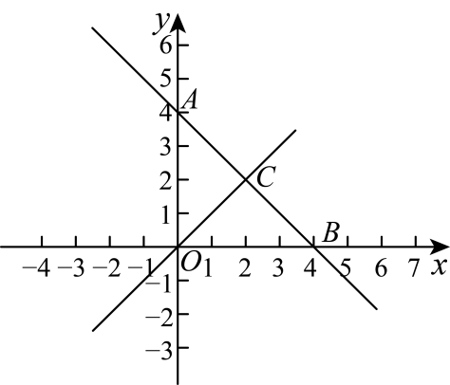
(1)求一次函数的解析式；
(2)求三角形$AOC$的面积；
(3)已知过点$C$的直线将三角形$AOC$的面积分成$1∶3$，求该直线的解析式．
【答案】(1)$y_{1}=−x+4$
(2)$S_{△AOC}=4$
(3)$y=−\frac{1}{2}x+3$或$y=\frac{1}{2}x+1$
【分析】本题主要考查了待定系数法求一次函数解析式、一次函数图象上点的坐标特征、三角形的面积，解题时要熟练掌握并能灵活运用一次函数的性质是关键．
（1）根据题意得出$A(0,4)$，$B(4,0)$，进而待定系数法求解析式，即可求解；
（2）先求得点$C$的坐标为$(2,2)$，进而根据三角形的面积公式，即可求解；
（3）设过$C$的直线交$y$轴与点$P$，由题意，过点$C$的直线将三角形$AOC$的面积分成$1∶3$，则分两种情况讨论，分别求得$P(0,3)$，$P(0,1)$，待定系数法求解析式，即可求解．
【详解】（1）解：∵$OA=OB=4$，
$∴A(0,4)$，$B(4,0)$，
把$A(0,4)$，$B(4,0)$代入$y_{1}=kx+b$中得：$\{\begin{aligned}4=b \\ 0=4k+b\end{aligned}$，
解得$\{\begin{aligned}k=−1 \\ b=4\end{aligned}$，
∴一次函数解析式为：$y_{1}=−x+4$；
（2）由题意，联立$\{\begin{aligned}y=−x+4 \\ y=x\end{aligned}$，解得$\{\begin{aligned}x=2 \\ y=2\end{aligned}$，
$∴$点$C$的坐标为$(2,2)$，
∴$S_{△AOC}=\frac{1}{2}×4×2=4$；
（3）设过$C$的直线交$y$轴与点$P$，由题意，过点$C(2,2)$的直线将三角形$AOC$的面积分成$1∶3$，则
①当$AP=1$，$OP=3$时，点$P(0,3)$，此时的解析式为$y=−\frac{1}{2}x+3$；
②当$AP=3$，$OP=1$时，点$P(0,1)$，此时的解析式为$y=\frac{1}{2}x+1$；
综上所述，此时的解析式为$y=−\frac{1}{2}x+3$或$y=\frac{1}{2}x+1$．
【变式10-2】（24-25八年级下·福建福州·期末）如图，在平面直角坐标系中，直线$AB:$ $y=kx+b(k≠0)$与$x$轴交于点$A\left(3,0\right)$．与$y$轴交于点$B\left(0,3\right)$，与直线$CD$交于点$E$．已知点$D$的坐标为$\left(0,1\right)$，点$C$在点A的左侧且$AC=6$．
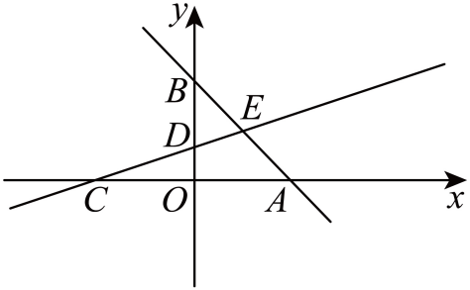
(1)直接写出直线$AB$的解析式：______和直线$CD$的解析式：______；
(2)在直线$CD$上，是否存在一点$P$，使得$S_{△BEP}=\frac{15}{2}$，若存在，请求出点$P$的坐标；若不存在，请说明理由．
【答案】(1)$y=−x+3$；$y=\frac{1}{3}x+1$
(2)存在，$P(−6,−1)$或$(9,4)$
【分析】本题考查了一次函数与面积的综合题，一次函数的交点问题，求一次函数的解析式，熟练掌握一次函数与面积的综合题是解题的关键．
（1）用待定系数法求一次函数的解析式即可；
（2）设$P\left(m,\frac{1}{3}m+1\right)$，先联立方程组求出点E的坐标，再根据面积公式列方程求解即可．
【详解】（1）解：把$A\left(3,0\right)$和$B\left(0,3\right)$的坐标代入$y=kx+b$，得$\{\begin{aligned}3k+b=0 \\ b=3\end{aligned}$，
解得$\{\begin{aligned}k=−1 \\ b=3\end{aligned}$，
$∴$直线$AB$的解析式为$y=−x+3$；
$∵AC=6$，$OA=3$，
$∴OC=3$，
$∴C\left(−3,0\right)$，
设直线$CD$的解析式为$y=k^{′}x+b^{′}$，
把$C\left(−3,0\right)$和$D\left(0,1\right)$的坐标代入$y=k^{′}x+b^{′}$，得$\{\begin{aligned}−3k^{′}+b^{′}=0 \\ b^{′}=1\end{aligned}$，
解得$\{\begin{aligned}k^{′}=\frac{1}{3} \\ b^{′}=1\end{aligned}$，
$∴$直线$CD$的解析式为$y=\frac{1}{3}x+1$．
故答案为：$y=−x+3$；$y=\frac{1}{3}x+1$．
（2）解：存在，
设$P\left(m,\frac{1}{3}m+1\right)$，
联立方程组$\{\begin{aligned}y=−x+3 \\ y=\frac{1}{3}x+1\end{aligned}$，
解得$\{\begin{aligned}x=\frac{3}{2} \\ y=\frac{3}{2}\end{aligned}$，
$∴E\left(\frac{3}{2},\frac{3}{2}\right)$ ，
$∵BD=OB−OD=3−1=2$，
$∴S_{△BEP}=\frac{1}{2}BD⋅\left|x_{E}−x_{P}\right|=\frac{15}{2}$ ，
$∴\frac{1}{2}×2×\left|\frac{3}{2}−m\right|=\frac{15}{2}$，
解得$m=−6$或9 ，
当$m=−6$时，$\frac{1}{3}m+1=−1$，
当$m=9$时，$\frac{1}{3}m+1=4$，
$∴P(−6,−1)$或$(9,4)$，
$∴$存在点$P$，使得$S_{△BEP}=\frac{15}{2}$，且$P(−6,−1)$或$(9,4)$．
【变式10-3】（24-25八年级下·全国·假期作业）如图，四边形$ABCD$的顶点坐标分别为$A(−6,0)$，$B(−3,−2)$，$C(4,0)$，$D(0,4)$，当过点$A$的直线$l$将四边形$ABCD$分成面积相等的两部分时，则直线$l$的函数表达式为 ．
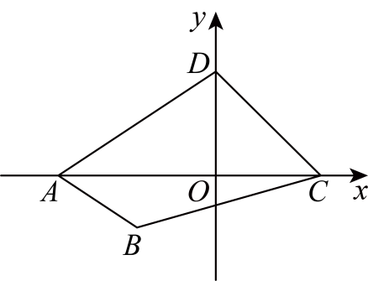
【答案】$y=\frac{1}{9}x+\frac{2}{3}$
【分析】本题主要考查了一次函数与几何综合，解题的关键在于能够熟练掌握一次函数的相关知识．根据题意，先求得直线$CD$的解析式，得到直线上一点$E$，得出$E$点的纵坐标为$1$，再利用待定系数法，求$AE$的解析式即可．
【详解】解：设直线$CD$为：$y=kx+b$，
$∵C(4,0)$，$D(0,4)$两点在直线$CD$上，
$∴$ $\{\begin{aligned}0=4k+b \\ 4=b\end{aligned}$，
解得：$\{\begin{aligned}k=−1 \\ b=4\end{aligned}$，
$∴$直线$CD$：$y=−x+4$，
∵四边形$ABCD$的顶点坐标分别为$A(−6,0)$，$B(−3,−2)$，$C(4,0)$，$D(0,4)$，
∴$S_{四边形ABCD}=S_{△ABC}+S_{△ACD}=\frac{1}{2}×10×2+\frac{1}{2}×10×4=30$
∵过点$A$的直线$l$将四边形$ABCD$分成面积相等的两部分，
设$l$与$CD$的交点为$E$，连接$AE$，
∴$S_{△ABC}+S_{△ACE}=\frac{1}{2}×10×\left(2+y_{E}\right)=15$
∴$y_{E}=1$
$∴$当$y=1$时，$x=3$，
$∴E(3,1)$，
$∵A(−6,0)$，$E(3,1)$，
设直线$AE$为：$y=mx+n$，
$∴\{\begin{aligned}1=3m+n \\ 0=−6m+n\end{aligned}$，
$∴\{\begin{aligned}m=\frac{1}{9} \\ n=\frac{2}{3}\end{aligned}$，
$∴AE$：$y=\frac{1}{9}x+\frac{2}{3}$，
故答案为：$y=\frac{1}{9}x+\frac{2}{3}$．

【题型11 一次函数的平移】
【例11】（24-25八年级下·河北邯郸·期中）在平面直角坐标系中，将一次函数$y=2x+b$的图象向左平移3个单位长度，再向下平移2个单位长度后经过点$\left(−1,0\right)$，则$b$的值为 ．
【答案】$−2$
【分析】本题考查一次函数图象的平移．将图象的平移，转化为点的平移，利用待定系数法求解析式，是解题的关键．将点$\left(−1,0\right)$，先向上平移2个单位长度，再向右平移3个单位长度，得到平移后的点，该点一次函数$y=2x+b$的图象上，利用待定系数法求出b的值即可．
【详解】解：将点$\left(−1,0\right)$，先向上平移2个单位长度，再向右平移3个单位长度，得到点$\left(−1+3,0+2\right)$，即$\left(2,2\right)$，
由题意，得：$\left(2,2\right)$在一次函数$y=2x+b$的图象上，
∴$2=2×2+b$，
∴$b=−2$；
故答案为：$−2$．
【变式11-1】若直线$y=2x−1$是由直线$m$先向左平移$2$个单位再向下平移$1$个单位后得到的，则直线$m$的表达式为 ．
【答案】$y=2x−4$
【分析】本题考查了一次函数图象的平移，根据一次函数图象的平移规律：左加右减，上加下减进行解答即可求解，掌握一次函数图象的平移规律是解题的关键．
【详解】解：∵直线$y=2x−1$是由直线$m$先向左平移$2$个单位再向下平移$1$个单位后得到的，
∴直线$y=2x−1$向右平移$2$个单位长度再向上平移$1$个单位长度可得到直线$m$，
∴直线$m$的表达式为$y=2\left(x−2\right)−1+1=2x−4$，
故答案为：$y=2x−4$．
【变式11-2】已知直线$y=kx+b$与直线$y=2x−7$平行，且将该直线向下平移5个单位后得到直线$y=ax−2$，则${(b+k)}^{a}=$ ．
【答案】25
【分析】利用一次函数图象的平移规律“上加下减”和两直线相互平行时的值相同，得出即可．此题主要考查了一次函数图象与系数的关系，两条直线相交或平行问题以及一次函数图象与几何变换，若两条直线是平行的关系，那么他们的自变量系数相同，即k值相同．掌握以上知识是解题的关键．
【详解】解：∵直线$y=kx+b$与直线$y=2x−7$平行，
∴$k=2$，
∵将直线$y=kx+b$向下平移5个单位后得到直线$y=kx+b−5$，将直线$y=kx+b$向下平移5个单位后得到直线$y=ax−2$，
∴$a=2$，$b−5=−2$，
∴$b=3$，
∴${(b+k)}^{a}={\left(3+2\right)}^{2}=25$．
故答案为：25．
【变式11-3】（24-25八年级下·山西吕梁·期末）如图，线段$AB$两个端点的坐标分别为$A(−1,3),B(−1,1)$，直线$l$：$y=kx+b$($k≠0$)经过点$(3,0)$和$(−1,−4)$．
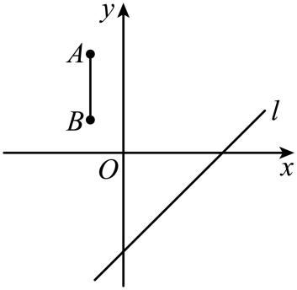
(1)求直线$l$的解析式；
(2)若将直线l向上平移$n$个单位长度，且平移后的直线经过线段$AB$的中点，求$n$的值．
【答案】(1)$y=x−3$
(2)6
【分析】本题主要考查一次函数，牢记采用待定系数法求一次函数解析式的步骤、一次函数图象平移的规律（上加下减）是解题的关键．
（1）利用待定系数法即可解答；
（2）先求出$AB$中点坐标，平移后的直线$l$的解析式，将$AB$中点坐标代入移后的直线$l$的解析式即可解答．
【详解】（1）解：把点$(3,0)$和$(−1,−4)$分别代入$y=kx+b$中，得$\{\begin{aligned}\text{3}k+b=\text{0} \\ −k+b=−\text{4}\end{aligned}$，
∴$\{\begin{aligned}k=\text{1} \\ b=−\text{3}\end{aligned}$，
∴$y$与$x$函数解析式为$y=x−3$；
（2）解：∵$A(−1,3),B(−1,1)$，
∴$AB$的中点坐标为$\left(−1,2\right)$，
∵直线l向上平移n个单位，
∴平移后的直线$l$的解析式为$y=x−3+n$，
把$\left(−1,2\right)$代入$y=x−3+n$中，则$2=−1−3+n$，
解得：$n=6$，
∴$n$的值为6．

